ПАСПОРТ
ГОРИЗОНТАЛЬНАЯ ГИБКАЯ АНКЕРНАЯ ЛИНИЯ
для защиты от падения с высоты
«МОБИ-СТИЛ Скоба»
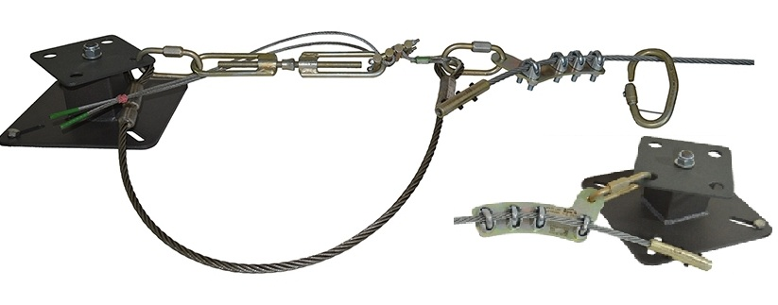

1. Общие сведения
1.1. Горизонтальная гибкая анкерная линия (далее – анкерная линия, изделие) —горизонтальная система непрерывной страховки для обеспечения безопасности работника при работе в местах, где не применяются методы промышленного альпинизма, но необходима защита работника от падения с высоты. Например, для работы вдоль края монтажных горизонтов или вдоль уклонов или для обеспечения безопасности посетителей в парках вертикальных развлечений (тайпарках).
1.2. Горизонтальная гибкая анкерная линия «МОБИ-СТИЛ Скоба» это линия, в качестве анкерной направляющей которой используется стальной трос, закрепляемый на специальных пластинах (так называемых консолях обхода – это важно!) посредством стандартных монтажных жимков.
1.3. Обеспечение непрерывности страховки пользователя при движении по конструкциям, где установлена горизонтальная гибкая анкерная линия «МОБИ-СТИЛ Скоба» осуществляется при помощи мобильной анкерной точки – специальной скобы с прорезью. Благодаря прорези, соединительное звено «СКОБА» при встрече с пластиной консоли обхода, благополучно минует консоль обхода, не прерывая процесса страховки. При этом пластина консоли, проходит сквозь щель соединительного звена «СКОБА».
1.4. Набор стандартных компонентов позволяют анкерной линии «МОБИ-СТИЛ Скоба» осуществлять повороты, вписываясь, как в наружные, так и внутренние углы сооружения, следуя по траектории между установленными анкерными точками и опорами.

2. Технические характеристики и принцип работы
- Горизонтальная гибкая тросовая анкерная линия – это, прежде всего, натянутый между крайними анкерами стальной трос, к которому может быть присоединено через мобильную точку крепления средство индивидуальной защиты от падения с высоты.
- На все элементы системы при рывке, связанном с падением пользователя, действуют силы прямо пропорциональные углу провиса анкерного троса и силе рывка (табл.1)

Таблица 1
Процентное соотношение силы нагружения и реакции опор от угла провиса троса линии.
Угол между плечами крепления α, ° | 30 | 45 | 60 | 75 | 90 | 105 | 120 | 135 | 150 | 165 | 175
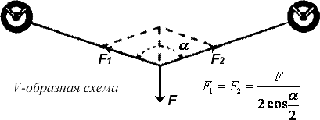 | 52 | 54 | 58 | 63 | 71 | 82 | 100 | 131 | 193 | 383 | 1146

- Легко видеть, что если обеспечить определённый провис троса анкерной линии, то на саму линию и на крайние анкера не будут действовать критические нагрузки, могущие привести к разрушению анкерной системы. Так, например, при провисе в 150 градусов нагрузка на линию будет всего лишь в два раза выше силы рывка. Достичь этого можно, если использовать канат с высоким коэффициентом растяжения, или необходимо ввести в состав линии специальный демпфер, который при определённой нагрузке на любой участок троса увеличивает длину анкерной линии для того, что бы образовать необходимый провис троса (подробнее можно ознакомиться в паспорте на анкерную линию «МОБИ-СТИЛ»).
- Устройство горизонтальной гибкой анкерной линии «МОБИ-СТИЛ Скоба» аналогично всем гибким анкерным линиям любых производителей, и состоит из тех же основных компонентов: конечные присоединители, трос и демпфер (рис.1). Отличия лишь в исполнении самой линии и мобильных анкерных точек, совместимых с ней.

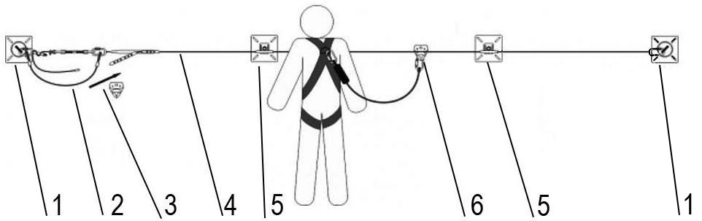

Рис.1. Основные компоненты анкерной линии

Это два анкерных концевых узла для присоединения линии к массиву (1), демпферо-натягивающий блок (один или несколько) (2), консоль(и) входа-выхода (захода-схода) (3), промежуточные анкерные консольные узлы (5), линейная направляющая (4) и непосредственно мобильная точка крепления (для присоединения пользователя к анкерной линии) (6).
Для осуществления анкерной линией поворотов и обхода углов используются вышеперечисленные узлы, но чуть в иной конфигурации (раздел 3).
- Линия «МОБИ-СТИЛ Скоба» является простой и функциональной системой защиты от падения с высоты, предназначенной для одновременной работы на одном пролёте до трёх пользователей.
- Анкерная линия крепится к выбранным или установленным надёжным анкерным точкам отдельных анкерных узлов (или элементам конструкции, или элементам строительного массива, прочностью не менее 36 кН. Промежуточные анкерные точки должны иметь прочность не менее 5 кН.
- Анкерной линией служит стальной трос, конечные петли которого не исполняются опрессовкой или плетением, а выполнены закреплением троса на специальных пластинах, называемых консолями обхода, посредством стандартных монтажных жимков (рис.2).
- Пластины могут быть с шарнирным закреплением - например, посредством соединительного карабина «Рапид» (от ТМ KROK). Или с неподвижным (жестким) прикреплением к массиву – например, шпильками или сваркой.

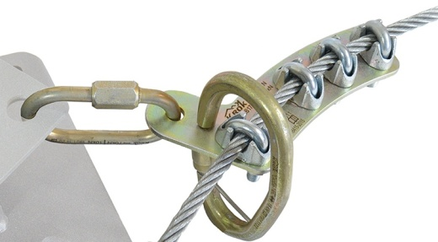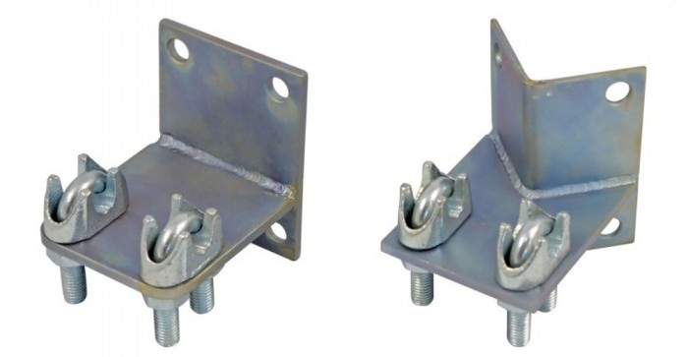

Рис.2. Шарнирная (слева) и жёсткие консоли обхода - к плоскости (по центру) и углу (справа).

- Эти же пластины и жимки (тросовые зажимы) служат для предварительной регулировки длины троса и позволяют при необходимости легко заменять испорченный или изношенный трос на новый. Эффективность соединения «трос – пластина - зажим» составляет 80-90% от минимальной разрывной нагрузки троса!
- Так же возможно в качестве промежуточной анкерной точки использование специального блок-ролика (рис.3). Роликовая консоль обхода «Блок-С» — высокопрочный анкерный блок с удлинёнными щеками и небольшим по диаметру роликом. Позволяет мобильной анкерной точке, соединителю «Скоба», проходить промежуточные анкерные точки прикрепления тросовой горизонтальной анкерной линии «Скоба», обеспечивая непрерывность страховки. А благодаря наличию ролика обеспечивается перемещение анкерной направляющей (стального троса) относительно промежуточной анкерной точки, оборудованной консолью обхода «Блок-С».
Последнее свойство очень важно для процесса удлинения анкерной направляющей при воздействии на неё усилия рывка от падения пользователя и срабатывания демпфера анкерной линии.

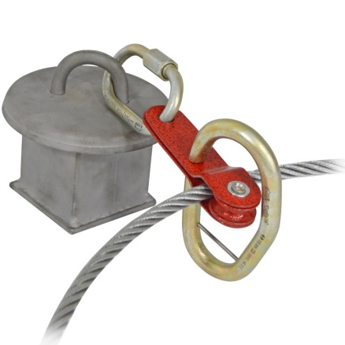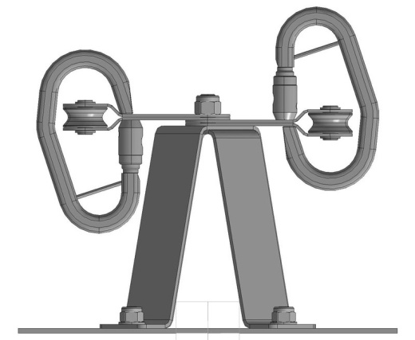

Рис.3. Роликовая консоль обхода «Блок-С».

- Функцию линейной направляющей выполняет гибкий стальной канат из оцинкованной проволоки маркировочной группы по временному сопротивлению разрыву не менее 1700 Н/мм² (180 кгс/мм²), диаметром от 9,5 до 10,5 мм в зависимости от используемого ГОСТа или иного стандарта). Или диаметром 11- 12мм. При этом трос не должен быть чрезмерно мягким, во избежание сминания под нагрузкой. Поэтому рекомендуется использовать оцинкованный канат двойной свивки типа ЛК-Р конструкции 6×19 (1+6+6/6) + FC (ГОСТ 2688-80) или жёстче.
- Поэтому консоли обхода «Клюшка» от ТМ KROK имеют два исполнения: под трос 10мм и 12мм (рис.4). Соответственно, тросовые жимки, тоже должны иметь два типоразмера.

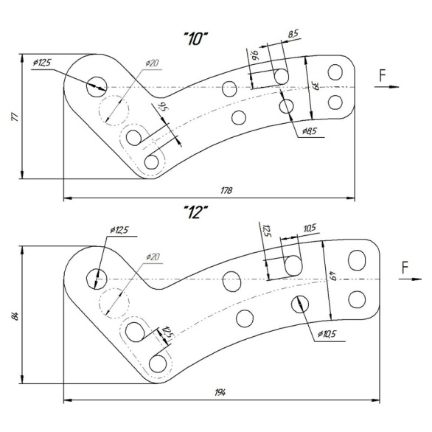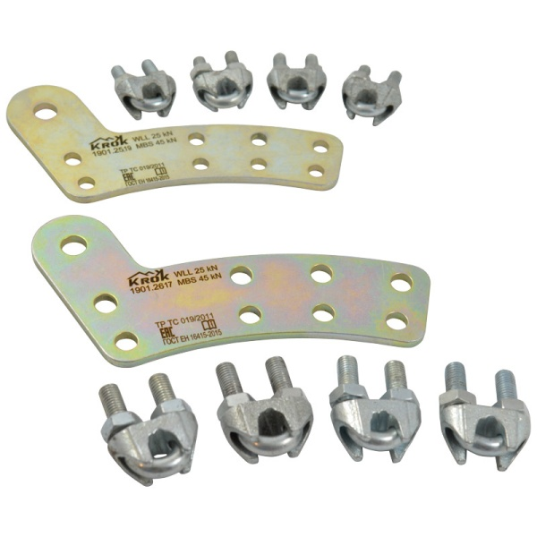
Рис. 4. Типоразмеры шарнирных консолей обхода «Клюшка».

  - Для окончательного натяжения троса анкерной линии используется талреп, последовательно соединённый с тросом анкерной линии. Способ определения величины достаточного натяжения описан в следующем разделе.
  - Ввиду низкого коэффициента растяжения стального троса анкерной линии для осуществления его удлинения при приложении к тросовой анкерной линии критических нагрузок, в цепи линии используется специальный фрикционный демпфер (от ТМ KROK), последовательно соединённый с тросом линии.
  - Специальный фрикционный демпфер представляет собой тормозной механизм из стальных кругов на П-образной скобе, между которыми заправлен двойной ус из мягкого стального троса небольшого диаметра. Угол обхвата роликов стальным тросом уса составляет более 450°, а в работе демпфера используется принцип спускового устройства. При рывке усы протравливаются через фрикционы демпфера и длина выходящего из демпфера уса начинает увеличиваться. Тем самым обеспечивается необходимое удлинение линии и частичное поглощение энергии рывка.
  - Для нормальной работы перед установкой демпфера усилие протравливания устанавливается силой стягивания фрикционных кругов с последующей контрольной проверкой на динамометре. Способ определения достаточного стягивания описан в следующем разделе.
  - С целью защиты целостности анкерной линии при возможном разрыве уса демпфера, для его дублирования используется короткий стальной строп определённой длины, устанавливаемый параллельно демпферу. Кроме того, этот дублирующий строп ограничивает длину срабатывания демпфера до определённой величины, что бы ограничить провис линии при остановке падения пользователя до требуемого значения.
  - Обеспечение безопасности пользователя при движении по конструкциям (сооружениям), где установлена такая «линия жизни» осуществляется при помощи специальных соединительных элементов Соединительное звено «Скоба-14» (несъёмное) или Соединительное звено «Скоба-14R» — съёмное (рис5).
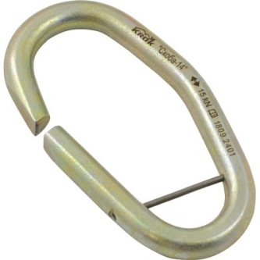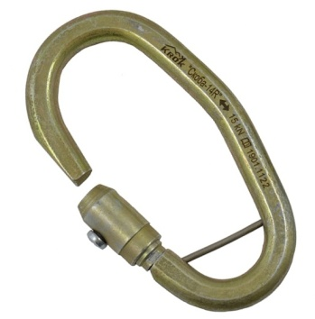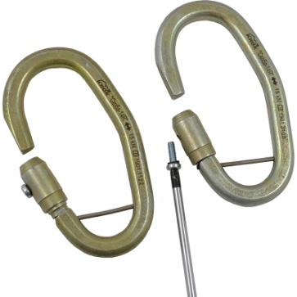
Рис.5. Мобильные анкерные точки «Скоба-14» (слева) и «Скоба-14R» (в центре). И способ открытия муфты для снятия скобы с троса анкерной линии.

  - Несъёмную скобу можно снять с анкерной линии только в её начале или конце. Съёмную – можно снять с направляющего троса в любом месте линии, для чего необходимо отвинтить на муфте скобы фиксирующий винт и опустить муфту.
  - Технические характеристики:
- Предельная рабочая нагрузка линии (WLL – Working Load Limit): 9 кН
- Предельная рабочая нагрузка мобильной анкерной точки (WLL – Working Load Limit): 10 кН
- Минимальная разрушающая нагрузка конечного анкерного узла (MBS – Minimum Breaking Strength): 36 кН
- Одновременное количество пользователей на пролёте: до трёх.
  - В конструкцию анкерной линии и её составляющих возможно внесение производителем конструктивных изменений, не ухудшающих прочностных характеристик и потребительских качеств изделия.

3._Правила использования и рекомендации по эксплуатации
- Горизонтальная гибкая анкерная тросовая линия «МОБИ-СТИЛ Скоба» может выполнять, как удерживающую функцию (например, не допускать к краю монтажного горизонта, крыши), так и страховочную, связанную с удержанием пользователя после падения.
- Устройство является простой и функциональной системой защиты от падения с высоты, предназначенной для одного, двух, или трёх пользователей, одновременно работающих на одном пролёте линии.
- Внимание! Перед использованием данного оборудования необходимо:
- Прочитать настоящий паспорт и понять инструкцию по эксплуатации.
- Пройти специальную тренировку по его применению.
- Познакомиться с потенциальными возможностями изделия и ограничениями по его применению.
- Осознать и принять вероятность возникновения рисков, связанных с применением этого снаряжения.
- Иметь план спасательных работ и средства для быстрой его реализации на случай возникновения сложных ситуаций в процессе применения данного снаряжения.
- Данное изделие не должно подвергаться нагрузке, превышающей предел его прочности и использоваться в ситуациях, для которых оно не предназначено. Игнорирование этих предупреждений может привести к серьёзным травмам и даже к смерти.
- Внимание! Поскольку при использовании анкерных линий всегда присутствует риск падения с фактором более единицы, то для присоединения к линии необходимо использовать полные страховочные привязи, а соединительные стропы в обязательном порядке должны быть укомплектованы исправными амортизаторами. Полная же длина стропов не должна превышать 2х метров (вместе с амортизаторами и соединительными элементами).
- Соединительные элементы, которыми пользователь присоединён к горизонтальной анкерной линии, ОБЯЗАТЕЛЬНО должны иметь стальное исполнение, во избежание их перепиливания стальным тросом анкерной линии при скольжении карабинов по нему при срыве пользователя.
- Запрещается использовать анкерную линию для работы в безопорном пространстве. Так же линия не должна использоваться для подвешивания любых грузов (снаряжения, инструментов, оборудования и т. д.).
- Предпочтительно, чтобы анкерные линии располагалась выше пользователя. А уж если на уровне пользователя, то чем выше, тем безопаснее (рис.6).
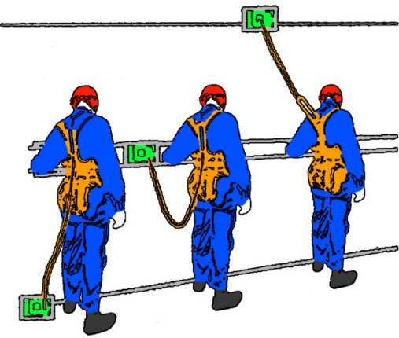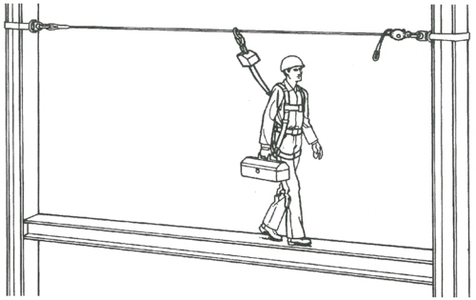
Рис.6. Примеры расположения анкерных линий по отношению к работнику.

- Внимание! Использование анкерных линий расположенных ниже ступней пользователя не допускается! Это следует учитывать при желании пользователя, используя для обеспечения безопасности только анкерную линию, приподняться над её уровнем с помощью средств подмащивания или другим способом. Такое делать запрещается!
- Внимание! Длина пролёта не должна быть более 12 метров. При превышении, используйте промежуточные анкерные точки с прочностью не менее 5 кН.
- Наклон анкерной направляющей к горизонту не должен превышать 7° (рис.7).

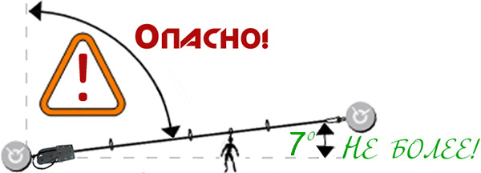

Рис.7. Допустимый угол наклона анкерной линии.

- Размещать анкерную линию следует так, чтобы направляющая анкерной линии не тёрлась об абразивные поверхности и острые предметы. А при падении страховочный строп также не тёрся об абразивные поверхности и острые предметы и перегибы. Если по ряду причин сделать такое невозможно, то следует использовать только абразивно устойчивые стропы, позволяющие такое воздействие. Например, стальные цепи соответствующего типоразмера и прочности.
- При организации анкерной линии, необходимо устанавливать (или использовать имеющиеся) анкерные точки в таких местах конструкции здания или сооружения, чтобы при максимальных нагрузках, возникающих в линии при падении работника, это не привело к тому, что на конечные и промежуточные анкерные точки прикрепления будут прикладываться силы, возможно превышающие допустимые нагрузки и допустимые направления приложения этих нагрузок для конструкций этих зданий и сооружений!
- Внимание! Конструктивные элементы зданий и сооружений к которым крепят конечные анкерные точки, должны быть рассчитаны на приложенную максимальную нагрузку в направлении приложения усилия при срабатывании анкерной линии величиной не менее 36 кН. Промежуточные – не менее 5 кН.
- 3.14. Для монтажа линии необходимо присоединить концы анкерной линии с соединительным карабином «РАПИД» к выбранным анкерным точкам. При необходимости присоединения с проворотом на 90 градусов – можно использовать или два последовательно соединённых рапида, или один карабин соединительный РАПИД «ОКТО» («восьмёрка» – лат.) — специальный «спиралевидный» овальный карабин с перекрученным на 90 градусов корпусом (рис.8).
- Допускается использовать только стальные карабины производства ТМ KROK, поскольку остальные не обеспечивают достаточной прочности.

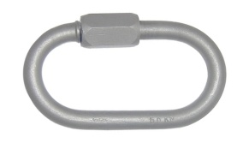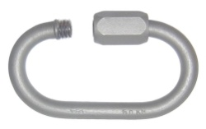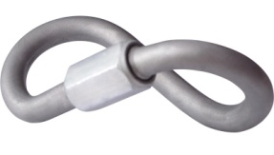

Рис.8. Карабины «Рапид»: «Овал», «Овал» с раскрытой муфтой и «Окто»

- Закрепление консолей обхода на структурных опорах (столбе, стволе, столбике и пр.) производится, или с помощью анкерной петли (из стального троса, синтетической грузовой ленты или стального каната) через соответствующие соединительные элементы крепления (рапиды, монтажные скобы, сварные звенья), или прикреплением болтами или резьбовыми шпильками необходимого вида.
- Перед установкой линии или при присоединении второго её конца к анкерной точке, необходимо подогнать длину троса под длину используемого проёма. Для этого необходимо переместить трос в конечных анкерных тросовых зажимах на необходимую величину, что бы обеспечить предварительное натяжение троса. Для этого надо вначале ослабить затяжку тросовых жимком, а затем затянуть их с необходимым по соответствующему стандарту усилием.
Обычно это не менее 6,6 кН для 10ти мм троса и 14,8 – для 12мм.
- Внимание! При организации конечных анкерных узлов, необходимо выходящий из консоли «Клюшка» конец троса дополнительно зафиксировать дополнительной фиксирующей муфтой (рис.9).

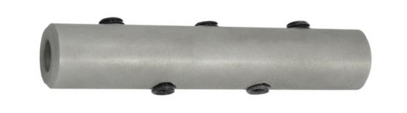
Рис. 9. Дополнительная фиксирующая муфта

Внимание! Гужоны соединительных или удерживающих муфт следует затягивать с максимальным усилием в 1,5 кг/метр Гужон – это винт установочный стопорный с внутренним шестигранником и коническим концом М8 длиной 8мм по ГОСТ 8878-93 или соответствующему иному стандарту.
- При желании возможно вместо второй концевой консоли обхода «Клюшка» использовать анкерный «Клиновой» зажим (рис.10). Правда, в таком случае сход мобильной анкерной точки с линии будет возможен в одном месте – в том, где установлена консоль обхода.
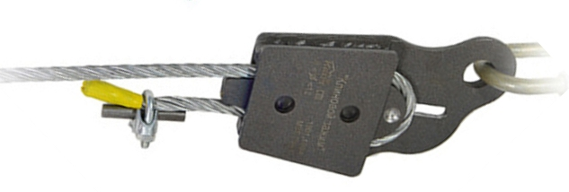
Рис.10. Анкерный зажим «Клиновой»
- Предварительное натяжение троса анкерной линии производится одним человеком безо всякого усилия. Окончательно линия натягивается талрепом, входящим в состав демпферо-натягивающего блока.
3.17. При окончательном натяжении линейной направляющей анкерной линии (стального троса) лучше обеспечить небольшой ее провис на 300мм при любом пролёте. Для контроля провиса можно использовать зрительную величину провиса при подвешивании в середине пролета гири весом около 10кг (рис.11).
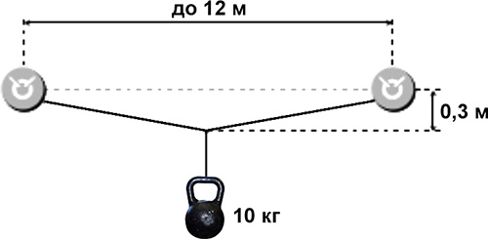
Рис.11. Пример определения правильной организации натяжения анкерной линии.

- Более точные величины такого провиса, в зависимости от длины пролета и выдерживании постоянного угла наклона линии к горизонту в 3 градуса, приведены в таблице (Табл.2).
- Величина в три градуса выбрана с тем, что обеспечивает не более десятикратного увеличения нагрузки на конечные анкерные точки от нагрузки в центре пролёта. Таким образом, стационарно подвешенный в центре пролёта груз массой в 120 кг, создаст на линию, демпфер и анкерные точки нагрузку в 1200 кгс. И именно на эту величину начала протравливания настраивается фрикционный амортизатор - демпфер (подробнее см. инструкцию для него).
Таблица 2
Зависимость глубины начального провиса анкерной направляющей от расстояния между концевыми структурными анкерами (не консолями, а именно анкерами) при неизменном угле наклона мобильной гибкой горизонтальной анкерной линии α=3° (+0,5°).
Расстояние между анкерами L, м | 3,0 | 3,5 | 4,0 | 5,0 | 6,0 | 7,0 | 8,0 | 9,0 | 10,0 | 11,0 | 12,0
Глубина провиса H, мм ±10мм | 92 | 107 | 122 | 153 | 183 | 214 | 245 | 275 | 306 | 336 | 367

- Как уже упоминалось, для снижения нагрузка на анкерные точки и линию в целом до безопасных величин при срыве пользователя используется стандартный демпферно-натягивающий блок (п.2.14, разд.2).
- После установки в демпфирующее устройство «Лесенка» фрикционного уса, необходимо обеспечить усилие начала протравливания уса величиной 12кН. Для этого необходимо затянуть гайки «Лесенки» с определённым усилием. После предварительной затяжки, проверить начало протравливания на динамометре с необходимой корректировкой затяжки. Величина усилия, с которым необходимо предварительно затягивать гайки демпфера, указаны на бирке, находящейся под термоусадочной прозрачной трубкой на гильзе опрессовки петли демпфирующих усов (рис.12).

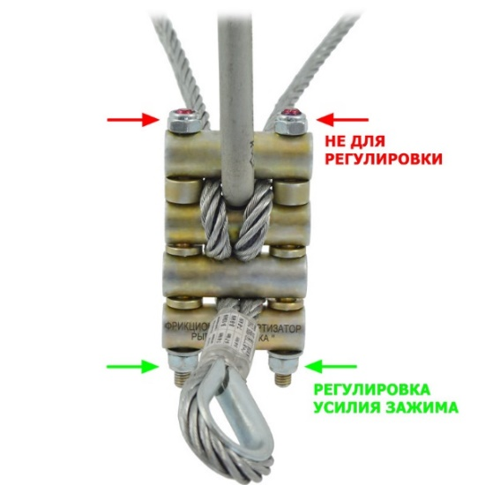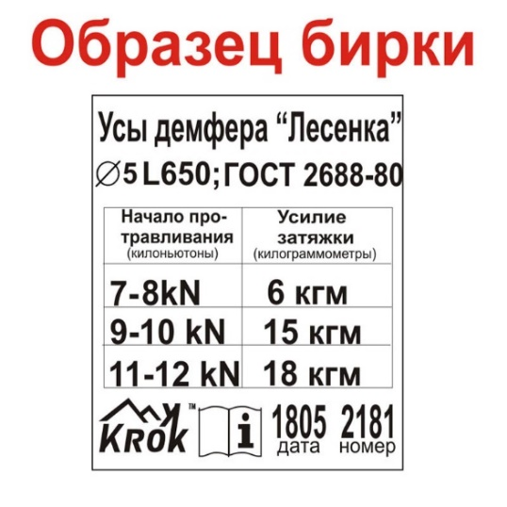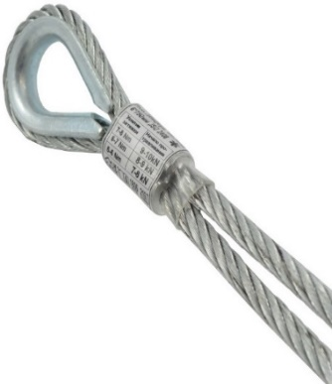

Рис.12. Установка демпфирующих усов на демпфирующем устройстве «Лесенка».

- Внимание! Механизм демпфера допускается использовать до механического износа, а демпферные усы необходимо заменять после каждого срабатывания.
- Предохранительный строп после каждого срабатывания демпфера необходимо проверять согласно п 4.7.
- Иногда в цепочку анкерной линии добавляют пружинный демпфер, который сглаживает и отсекает те рывки, которые не связаны с падением, а связаны с тем, что пользователь только опёрся на анкерную линию. В таком случае срабатывает пружина, а не фрикционный амортизатор. Кроме того, установка такой пружины позволяет более точно производить окончательное натяжение анкерной линии. Внимание! Настоящая опция возможна при комплектовании анкерной линии гибридом пружинного и фрикционного демпферов с талрепом (рис.13).
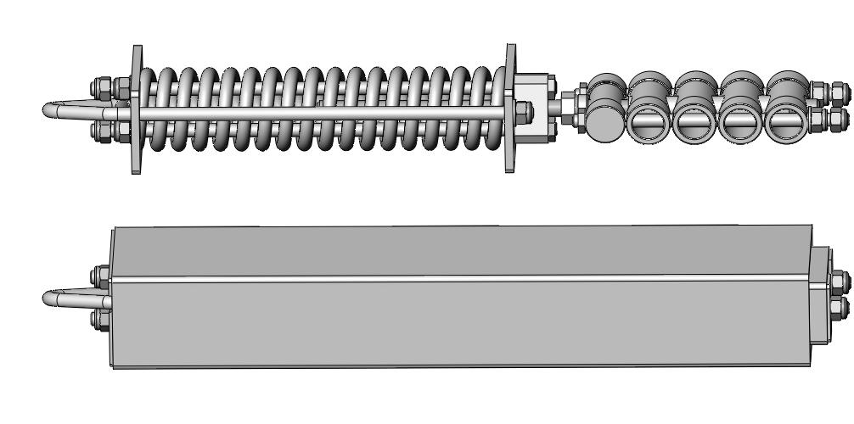
Рис.13. Гибрид пружинного и фрикционного демпферов с талрепом.

- Величина провисания перил после приложения энергии падения зависит от коэффициента растяжения используемого стропа (можно пренебречь) и от увеличения длины демпфера, установленного в цепи анкерной линии, при его срабатывании.
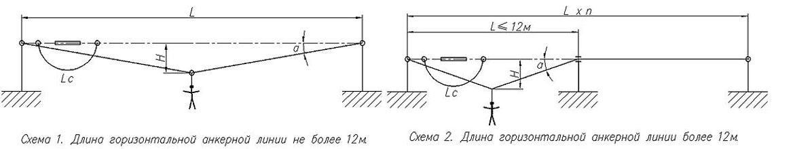

- Длина срабатывания демпфера ограничивается дублирующим предохранительным стропом. А требуемая длина срабатывания (или удлинение) демпфера, как уже сообщалось, выбирается из расчёта приближения угла прогиба анкерной линии к линии горизонта до безопасного значения в 15° (или 150° в точке приложения силы, как угла между ветвями анкерной направляющей) (табл.4).
Таблица 4
Величина необходимого прироста длины анкерной линии для соблюдения угла наклона линии к линии горизонта α=15° при различных длинах пролёта (расстояниях между анкерными точками прикрепления линии). И, соответственно, получаемая при этом глубина провиса.
Расстояние между анкерами L, м | Глубина провиса H, мм | Прирост линии ΔL, м
3,0 | 401 | 0,106
3,5 | 469 | 0,123
4,0 | 536 | 0,141
5,0 | 669 | 0,176
6,0 | 804 | 0,212
7,0 | 938 | 0,247
8,0 | 1072 | 0,282
9,0 | 1206 | 0,317
10,0 | 1340 | 0,353
11,0 | 1474 | 0,388
12,0 | 1608 | 0,423

- Легко видеть, что максимальное удлинение линии при сохранении постоянного угла провиса к горизонту, наблюдается при пролете в 12 метров и составляет 420мм.
- Если учесть, что демпферо-натягивающий узел при полностью закрученном талрепе имеет длину около 400 мм, то для обеспечения прироста линии в 420 мм необходимо использовать дублирующий строп длиной 400+420=820мм. Принимаем длину дублирующего стропа 850 мм, добавив 30мм на не полную затяжку талрепа.
- В случае необходимости в более точном размере дублирующего стропа в его качестве следует использовать строп не постоянной величины, а регулируемый по длине строп.
- Например, регулируемый строп в виде тросового двойного уса с суммарной прочностью не менее 36кН с муфтой удерживающей двойной в качестве регулятора длины (рис.14).
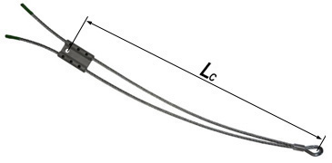
Рис.14. Конструкция регулируемого по длине стропа.

- Устанавливается регулируемый дублирующий строп (рис. 15)так же как и не регулируемый (см. картинку назаставке паспорта). А его окончательная регулировка и затягивание гужонов в муфте (п.3.19), производится только после необходимого натяжения анкерной линии талрепом демпферо-натягивающего блока. Такое использование позволяет всегда точно выставить длину предохранительного стропа (L_{С}), высчитанного как сумма длины демпферо-натягивающего блока после необходимого натяжения линии (L₁) и требуемого прироста удлинения (ΔL): L_{С}= L₁ + ΔL .

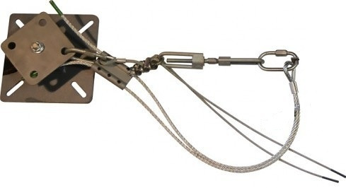
Рис.15. Схема установки регулируемого дублирующего уса.

- Внимание! Свободное пространство под натянутыми перилами должно быть достаточным для того, чтобы в случае срыва пользователь не ударился о препятствие, площадку или об землю.
- Свободное пространство равно величине провисания анкерной направляющей (от увеличения длины демпфера, установленного в цепи анкерной линии, при его срабатывании), плюс величине свободного падения в зависимости от провиса самостраховочного стропа (уса), плюс величина раскрытия амортизатора (обратитесь к инструкции по применению амортизатора, в которой указана максимальная величина удлинения амортизатора после срабатывания, но обычно не более 1,5 м), плюс 2,5 м (рост человека с запасом на растяжение страховочной привязи), как это изображено на рисунке (рис.16). Исходя из этих данных, вы должны рассчитать минимально возможную высоту натяжения перил анкерной линии.
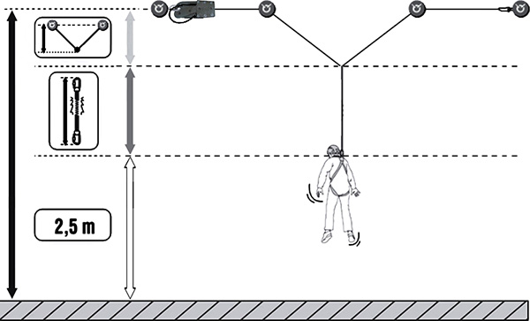

Рис.16. Схема расчета свободного пространства под линией.

- Внимание! Для уменьшения провисания старайтесь организовать большее количество промежуточных анкерных точек закрепления линии что бы уменьшить длину пролётов и использовать более короткие самостраховочные стропа для пользователей.
- При дублирующем стропе постоянной длины для определения глубины провиса можно воспользоваться значениями таблицы 5 и 6.
Таблица 5
Зависимость глубины провиса горизонтальной гибкой анкерной линии от длины пролёта при удлинении линии (из-за срабатывания демпфера) на постоянную величину Δ=420мм
Длина пролёта,  L, м | Глубина провиса,  H, мм | Угол наклона провиса к горизонту, α, ° | Прирост длины линии, ΔL, м  константа
3,5 | 882,7 | 26,77 | 0,42
4,5 | 994,5 | 23,85 | 0,42
6,0 | 1142,0 | 20,84 | 0,42
9,0 | 1390,7 | 17,17 | 0,42
12,0 | 1601,3 | 14,94 | 0,42
Таблица 6
Зависимость глубины провиса горизонтальной гибкой анкерной линии от длины пролёта при удлинении линии (из-за срабатывания демпфера) на величину Δ=550-580мм
Длина пролёта, L, м | Глубина провиса H, мм | Угол наклона линии α, ° | Прирост линии ΔL, м
3,5 | 1051 | 31 | 0,583
4,5 | 1146 | 27 | 0,550
6,0 | 1336 | 24 | 0,568
9,0 | 1637 | 20 | 0,578
12,0 | 1834 | 17 | 0,548

- Указанные величины в таблицах получены расчётным способом и могут меняться в зависимости от нахождения пользователя относительно линии перед падением и от высоты падения.
- Внимание! Нахождение пользователя посередине пролёта считается самым опасным, т.к. падение в этом месте линии возникает максимальные нагрузки на линию и анкерные точки присоединения линии.
- При снятии анкерной линии, перед отсоединением соединительных карабинов от анкерных точек, необходимо с помощью талрепа ослабить натяжение анкерной линии.
Внимание! Снятие натяжения анкерной линии с зависшими на ней людьми опасно для их жизни! Зависших необходимо предварительно снять с анкерной линии.
- Для подсоединения к скобе конечной петли страховочно-соединительного стропа необходимо вынуть ограничивающую поперечную шпильку, предварительно выкрутив фиксирующий резьбовой гужон, завести петлю и вернуть все, как было. (рис. 17).
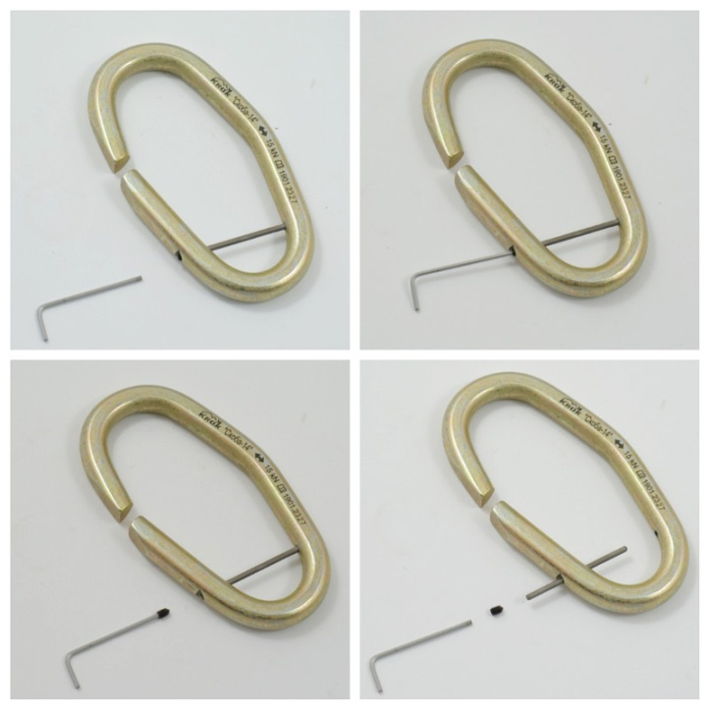
Рис.17. Установка ограничивающей планки на мобильную анкерную точку «Скоба».

  - Построение линий с наружным и внутренним поворотом – подобны друг другу. А так же линиям с другими консолями обхода, например, «Калибер» (рис. 18).
Если заменить консоли обхода на консоли «Клюшка», а мобильную анкерную точку с тандем-каретки на «Скобу», то в остальном изменений нет.
Но помните, что при организации угловых поворотов всегда используйте шарнирные консоли обхода, как указано на позиции 4 Рис.18. Шарнирные консоли не деформируются при критических нагрузках, в отличие от жёстко закреплённых. Жёсткие опоры можно использовать только на прямолинейных участках в качестве промежуточных опор.
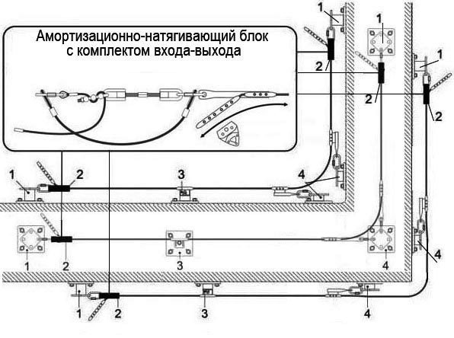
Условные обозначения:
- Конечный анкерный пост (крайний анкер), к которому (которым) прикрепляется демпферо (амортизационно) - натягивающий блок с комплектом входа-выхода.
- Демпферо (амортизационно) - натягивающий блок с комплектом входа-выхода.
- Комплект промежуточной опоры (промежуточный анкер).
- Комплект промежуточной угловой опоры.

Рис.18. Построение линий с наружным и внутренним поворотом, при использовании анкерных столбиков со «стенным» или «напольным» закреплением:

- Как видно из примера, для обхода углов используется две шарнирные консоли обхода «Клюшка», как показано на рисунке ниже (рис. 19, вверху). 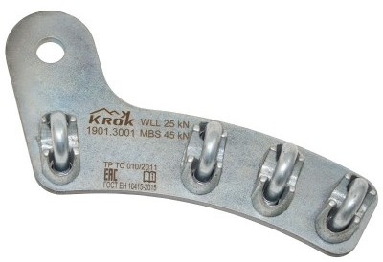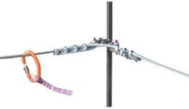
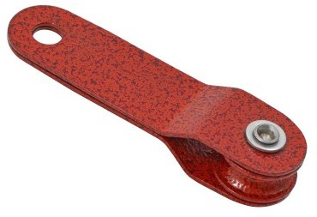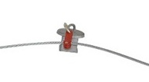
Рис.19. Примеры построения линий для прохождения внутренних углов.

- Но, возможно использовать для прохождения внутренних углов консоль обхода с роликом «Блок-С» (рис.19, внизу). (При внешних углах – по прежнему необходимо использовать две консоли «Клюшка»).
- Кроме того, при использовании консоли обхода «Блок-С» достаточно использование одного демпфера на всю линию (рис.20. А при консолях «Клюшка» - при каждом повороте должен устанавливаться дополнительный демпфер (рис.18).

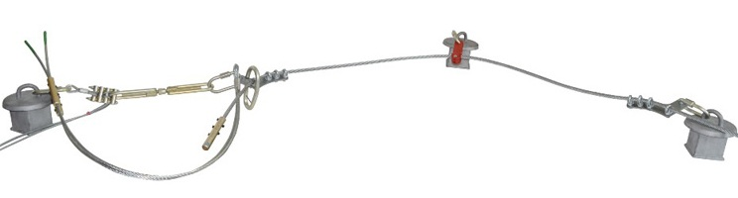
Рис.20. Использование одного демпфера при построении линии с поворотом и использовании консоли обхода с роликом «Блок-С».

- Для возможности перехода с одной тросовой направляющей на две другие применяется дисковый «Стрелочный перевод». Для этого диск перевода имеет поворотный диск с ручьём с двумя фиксированными положениями. Для поворота диска необходимо его приподнять и провернуть. При этом изменение направления невозмозможно, если в ручье центрального диска перевода находится прорезь карабин-скобы.
Такая компоновка позволяет свести в одной точке и удерживать три различных направляющих троса. При этом карабин-скоба может передвигаться по ним без отсоединения от несущего троса на любую лучевую направляющую — по подобию железнодорожного стрелочного перевода. Для прикрепления «Стрелочного перевода» используются три отверстия, к которым посредством рапидов подсоединяются коуши несущих канатов (рис.21).
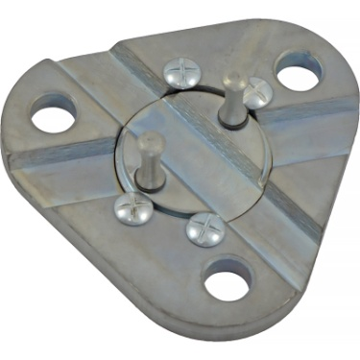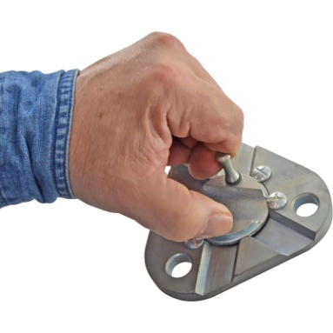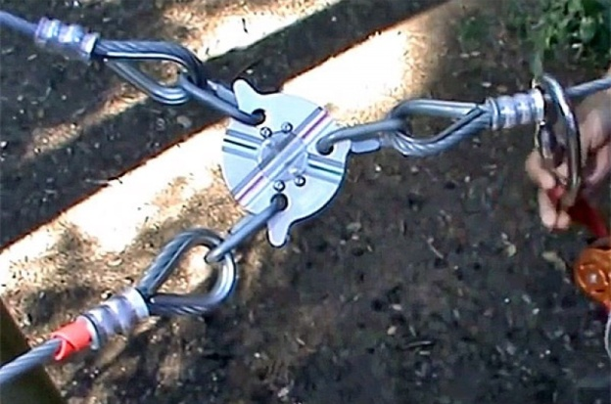
Рис.21. Дисковый «Стрелочный перевод» для анкерных линий «МОБИ-СТИЛ Скоба».

- Смонтированную анкерную линию перед началом эксплуатации должен осмотреть уполномоченный специалист. Квалифицированный инженер или технический специалист (компетентное лицо) должен убедиться, что все перечисленные в паспорте требования к монтажу линии выполнены правильно, а прочность анкерных точек соответствует настоящему паспорту.
- Специалистом может быть любое лицо, имеющее специальное техническое образование и опыт, которые гарантируют достаточный уровень знаний в области построения систем безопасности для защиты от падения.
- Климатические условия использования УХЛ-1. Это для эксплуатации в районах с умеренным и холодным климатом с категорией размещения 1 (на открытом воздухе).

4._Техническое обслуживание и условия хранения
4.1. Для безопасного выполнения работ с использованием линии, все её составные компоненты должны быть подвержены визуальному и функциональному осмотру работником перед и во время каждого использования, чтобы убедиться в возможности правильной и безопасной эксплуатации. При этом в конструктивных элементах зданий, сооружений или других устройствах, к которым закреплён канат, в процессе эксплуатации также не должны быть обнаружены разрушения или трещины.
4.2. Если анкерная линии постоянно висит на объекте, то два раза в год, после смены сезонной температуры: весной и осенью, составные компоненты линии должны быть проверены более тщательно (детальная проверка осуществляется компетентным лицом/лицами). Результаты всех детальных проверок должны быть записаны, а записи должны храниться.
4.3. При наличии механических дефектов, трещин, деформации и других повреждений компонентов линии, нарушений присоединений анкерных узлов к конструкции здания (сооружения), либо изношенности более чем на 10% от начального размера поперечного сечения составных металлических частей компонентов линии, а также надрывов, разлохмаченности и целостности стального троса, эксплуатация линии ЗАПРЕЩАЕТСЯ! Также не допускается эксплуатировать стальной канат с «барашками» на его теле.
4.5. Иногда на поверхности металлических компонентов появляются признаки лёгкой ржавчины. Если ржавчина только поверхностная, компонент можно использовать в дальнейшем. Тем не менее, если ржавчина наносит ущерб прочности нагружаемой структуры или её техническому состоянию, а также мешает правильной работе, компонент необходимо немедленно изъять из эксплуатации.
4.6. Таким же осмотрам подлежат компоненты линии после эксплуатации в неблагоприятных условиях или экстремальных ситуациях, противостоявшие динамическому рывку, а также хранящиеся на складе более 1 года и вводимые в эксплуатацию.
4.7. Изделия, противостоявшие рывку или введённые в эксплуатацию, кроме осмотра должны пройти проверку испытанием статической нагрузкой.
Для этого необходимо отсоединить демпфер(ы) и к провисшей на дублирующем стропе анкерной линии в центре её всех пролётов (на поворотах, в том числе), создать натяжение в сторону земли силой, эквивалентной 9 кН и длительностью 3 мин ±10 с. Для этого, например, подвесить контрольный груз массой 900кг ±10 кг или использовать натяжитель с динамометром. При вводе в эксплуатацию таким проверкам подвергают все пролёты линии.
Нагрузку прикладывать к линии через обычный соединительный карабин, а при наличии, через подвижную анкерную точку (каретку) для проверки и её в том числе. Если кареток несколько, то можно чередовать их, проверяя по одному разу. А оставшиеся пролёты проверять через соединительный карабин.
Если после проведения испытаний груз удержан, а при последующем осмотре изъянов в изделии не выявлено, то изделие годно к дальнейшему использованию.
При этом в конструктивных элементах зданий, сооружений или других устройствах, к которым закреплён канат в процессе эксплуатации, также не должны быть обнаружены разрушения или трещины.
Право проведения испытаний производитель делегирует компетентному лицу пользователя.
4.8. Другие дополнительные устройства, используемые совместно с изделием (например, страховочные привязи и соединительные стропа и карабины), эксплуатируются и проходят осмотр согласно соответствующих паспортов и рекомендаций производителя.
4.9. После эксплуатации изделие тщательно вычистить, высушить и смазать. Хранить в сухом помещении, оберегать от воздействия агрессивных химических веществ.
При длительном хранении на срок более полугода, изделие подвергнуть консервации и упаковать. Для этого вычищенное и высушенное изделие смазать и покрыть консервационной смазкой К-17 ГОСТ 10877–76.
4.10. Разрешается транспортировать любым видом транспорта при условии защиты от механических повреждений, атмосферных осадков и воздействия агрессивных сред.

5._Гарантии изготовителя
5.1. Качество изготовления обеспечивает сохранение основных характеристик и функционирование комплектующих изделия при отсутствии механического износа и надлежащем хранении в течение всего срока его эксплуатации. Срок эксплуатации изделия не устанавливается, т.к. зависит от интенсивности и условий использования.
5.2. Срок гарантии на изделие составляет 12 месяцев со дня продажи. В течение гарантийного срока дефекты изделия, выявленные потребителем и возникшие по вине изготовителя, предприятие-изготовитель обязуется устранить в течение одного месяца со дня получения рекламации. Срок устранения гарантийных дефектов не входит в срок гарантии.
5.3. Гарантийные обязательства не распространяются на изделия, модифицированные потребителем либо использовавшиеся с нарушением правил эксплуатации, транспортировки или хранения, а также имеющие механический износ или механические повреждения инородными предметами. Компоненты, поврежденные в результате падения, статических или динамических испытаний, воздействия экстремальных температур или химических веществ - не подпадают под действие гарантии. Так же гарантия не распространяется на любые повреждения, обусловленные неправильным монтажом. А так же на несущую конструкцию здания или сооружения, где установлена анкерная линия.
5.4. Внимание! Покупатель изделия должен сам определить, отвечает ли этот продукт его требованиям. Работодатели и пользователи принимают на себя окончательную ответственность за выбор и использование любого рабочего снаряжения. Изготовитель не несёт ответственности за нецелевое или неправильное использование изделия.

6. Комплектность и свидетельство о соответствии
Изделие проверено на соответствие нормативно-технической документации и признано годным к эксплуатации.
Изделие соответствует требованиям:
- Технического регламента Таможенного союза ТР ТС 019/2011 «О БЕЗОПАСНОСТИ СРЕДСТВ ИНДИВИДУАЛЬНОЙ ЗАЩИТЫ»;
- Технического регламента Таможенного союза ТР ТС 010/2011 «О безопасности машин и оборудования»;
- ГОСТ Р ЕН 795-2014 «СРЕДСТВА ИНДИВИДУАЛЬНОЙ ЗАЩИТЫ ОТ ПАДЕНИЯ С ВЫСОТЫ. АНКЕРНЫЕ УСТРОЙСТВА»;
- ГОСТ EN/TS 16415-2015 «СРЕДСТВА ИНДИВИДУАЛЬНОЙ ЗАЩИТЫ ОТ ПАДЕНИЯ С ВЫСОТЫ. АНКЕРНЫЕ УСТРОЙСТВА ДЛЯ ИСПОЛЬЗОВАНИЯ БОЛЕЕ ЧЕМ ОДНИМ ЧЕЛОВЕКОМ ОДНОВРЕМЕННО».

Присвоен заводской номер № ______________________________________________________
(в случае продажи нескольких изделий одного вида допускается перечисление присвоенных заводских номеров)

Дата изготовления _______________________________________________________________

Дата продажи ___________________________________________________________________

Подпись лица, ответственного за приёмку изделия ____________________________________

Журнал периодических поверок на пригодность к эксплуатации
Дата и причина поверки | Результаты поверки: обнаруженные повреждения, произведенный ремонт и прочая соответствующая информация | Должность, ФИО и подпись ответственного лица | Пригодность к эксплуатации
1 | 2 | 3 | 4

